Инвестиционная площадка № 67-10-01

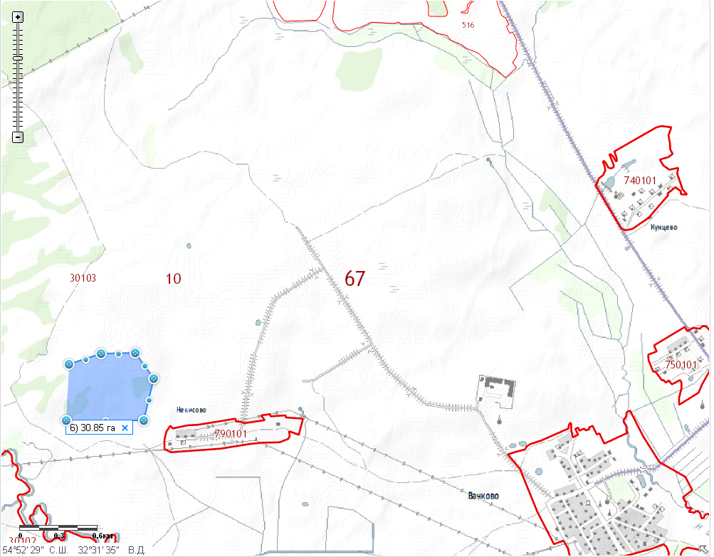 | 1. Месторасположение:  - Смоленская область, Кардымовский район, деревня Некисово;  - расстояние до г. Москвы:350 км;  - расстояние до г. Смоленска: 30 км;  - расстояние п.Кардымово: 3 км.  2. Характеристика участка:  - площадь – 30 га;  - категория земель – земли сельскохозяйственного назначения;  - форма собственности – собственность не разграничена.  3. Подъездные пути:  - в 3 км от автодороги «Смоленск – Вязьма-Зубцов»;  - в 3 км от ж/д станции;  4. Инженерные коммуникации:  - газоснабжение -ориентировочное расстояние 4,5 км;  - электроснабжение – ориентировочное расстояние 3,5 км;  - водоснабжение - точка подключения до 2 км.  5. Условия предоставления:  - аренда,  - выкуп.

